Gymnázium Gelnica, SNP1, 056 01 Gelnica

**Analýza vody zo studne a studničky v blízkosti haldy po banskej činnosti v Gelnici**

Stredoškolská odborná činnosť

č. odboru: 07 Pôdohospodárstvo

(poľnohospodárstvo, lesné a vodné hospodárstvo)

Gelnica riešiteľ

2015 Marek Brutovský

Ročník štúdia: tretí

Gymnázium Gelnica, SNP1, 056 01 Gelnica

**Analýza vody zo studne a studničky v blízkosti haldy po banskej činnosti v Gelnici**

Stredoškolská odborná činnosť

č. odboru: 07 Pôdohospodárstvo

(poľnohospodárstvo, lesné a vodné hospodárstvo)

Gelnica riešiteľ

2015 Marek Brutovský

Ročník štúdia: tretí

Konzultant: RNDr. Lenka Škarbeková

**Čestné vyhlásenie**

Vyhlasujem, že som túto prácu vypracoval samostatne na základe vlastných a získaných poznatkov za pomoci použitej literatúry uvedenej v zozname.

..........................................

podpis

**Poďakovanie**

Rád by som poďakoval mojej pani profesorke RNDr. Lenke Škarbekovej za cenné pripomienky a odborný dohľad a pracovníkom Akreditovaného laboratória s Špišskej Novej Vsi Regionálnemu úradu verejného zdravotníctva so sídlom v Košiciach za pomoc pri analýzach vzoriek.

**OBSAH**

**ÚVOD**

Gelnica je starým banským mestom s bohatou baníckou tradíciou. V minulosti sa tu ťažili železné, medené rudy, striebro, ortuť, olovo a tiež zlato. Vtedajšia technológia bola však veľmi málo efektívna a preto sa tieto kovy nachádzajú v banskom odpade – troske, vo vysokom množstve. Pokiaľ sa tieto kovy nachádzajú ako viazané v zlúčeninách, nepredstavujú žiadne nebezpečenstvo pre rastliny ani živočíchy. Ich dostupnosť však zvyšuje kyslé pH – teda pH s hodnotou 6 a nižšou, kedy sa zo zlúčenín vyplavujú a vo forme voľných iónov napr. Fe 2+, Fe 3+, Cu +, Cu 2+ ale aj v nebezpečnejších formách ako napríklad As 3+, Pb 2+, Hg+ a iné. Tieto ióny sú prítomné vo vodných roztokoch a sú takto prijímané rastlinami, živočíchmi prípadne človekom a to priamo alebo sa dostávajú do organizmov prostredníctvom potravových reťazcov. V tomto spojení som chcel zistiť či sú dané ióny, ktoré boli nájdené v pôde prítomné aj vo vode.

**CIELE PRÁCE:**

* odobrať vzorku vody zo studne na halde v Gelnici a zo studničky pod haldou v Gelnici na Baníckej ulici,
* určiť fyzikálno-chemické parametre vody (teplota, pH, tvrdosť vody) z odberných miest a uskutočniť chemickú analýzu odobraných vzoriek,
* porovnať zistené údaje navzájom a tiež s normami pre pitnú vodu,
* uskutočniť mikrobiologický rozbor vody z odberných miest,
* na základe výsledkov chemického a mikrobiologického rozboru vyvodiť záver o vhodnosti/nevhodnosti vody z odberných miest pre pitné účely.

**Problém**

Banské haldy ako navážky hlušiny po nedokonalej historickej ťažbe rúd, obsahujú z tohto dôvodu vysoké množstvá týchto kovov v pôde a v tejto súvislosti je veľmi pravdepodobná aj ich prítomnosť vo vode.

Voda zo studničky vyvierajúcej pod banskou haldou v Gelnici je denne pre pitné účely využívanou miestnymi obyvateľmi. V tejto súvislosti ma zaujímalo, či je táto voda obsahuje toxické kovy prítomné v troske haldy a či je vhodná resp. nie je vhodná na pitie.

**Metodika práce**

Analýza vody zo studne a studničky vyvierajúcej pod haldou som uskutočnil v spolupráci s Akreditovaným chemickým laboratóriom v Spišskej Novej Vsi. Rozbor vody bol vykonaný plameňovou atómovou absorpčnou spektrometriou (FAAS). Odberným miestom č.1 bola studnička na Baníckej ulici a odberným miestom č.2 bola studňa na pozemku na halde kde stojí novopostavený rodinný dom.

Samotné vzorky určené pre analýzu boli odobrané 23.januára v skorých ranných hodinách. Najprv sme zmerali teplotu vody teplomerom a jej pH vlastnosti pH-metrom. Následne sme odobrali vzorky s objemom 1,5 litra z každého odberného miesta a v chladiacej taške boli prevezené do laboratória v Spišskej Novej Vsi, kde boli podrobené analýze. Pre zabezpečenie správnosti analýzy a neovplyvnenie výsledkov cudzorodými látkami sme plastové fľaše niekoľkokrát vypláchli vodou z odberného miesta, až tak sme vzorky odobrali v uvedenom objeme.

Mikrobiologický rozbor bol uskutočnený v spolupráci s Regionálnym úradom verejného zdravotníctva v Košiciach. Použitými metódami bola membránová filtrácia a kultivácia pri 22 a 37°C.

**1 Charakteristika opisovanej lokality**

Mesto Gelnica je starobylé banské mesto, ktoré sa nachádza v Košickom kraji na východnom Slovensku. História mesta je úzko spätá s baníctvom a ťažbou, prevažne medených a železných rúd, okrem iného aj striebra, ortuti, olova a tiež zlata, a to v lokalite Turzov a Zenderling.

Banská halda v Gelnici v lokalite Slovenské Cechy – Gaple, je podľa údajov z Baníckeho múzea v Gelnici približne 200 ročný sekundárny komplex s rozlohou približne 5 500 m2 a je tvorená prevažne z kryštalických bridlíc, kremeňa, sideritu, chalkopyritu, pyritu, tetraedritu, v menšej miere tiež limonitu a sekundárnych minerálov medi malachitu, azuritu, olivenitu, antleritu, cornwallitu a inými druhmi minerálov. Halda sa plochou rozprestiera z väčšej časti v oblasti miestnej časti Slovenské Cechy, no jej časť siaha aj mimo nej.

**2 Ťažké a toxické kovy**

V sanačnej praxi sa rozlišujú pojmy ťažké kovy a toxické kovy, ktoré sa často navzájom zamieňajú. Ako ťažké kovy sa označujú kovy, ktorých špecifická hmotnosť je väčšia ako 4,5 g . cm–3 (niekedy sa udáva hustota 5,0 alebo 6,0 g . cm–3). Táto skupina v skutočnosti zahŕňa približne štyridsať prvkov periodickej sústavy (všetky kovy okrem alkalických kovov, kovov alkalických zemín a hliníka). Toxické kovy sú tie, ktoré pri určitej koncentrácii pôsobia škodlivo na človeka a ostatné biotické zložky ekosystémov (17 ťažkých kovov sa považuje za veľmi toxické). Úroveň toxicity závisí od typu kovu, jeho biologickej úlohy a typu organizmu, ktorý je pôsobeniu kovu vystavený. Toxické kovy pretrvávajú v prostredí celé roky až storočia. Za najnebezpečnejšie toxické kovy sa všeobecne považujú olovo, kadmium, arzén a ortuť, ale medzi všeobecne rozšírené a zdraviu škodlivé kovy patria aj Be a Cr.

Sanácia oblastí znečistených toxickými kovmi zaužívanými konvenčnými fyzikálno-chemickými metódami je zvyčajne finančne nákladná a často neekologická. Preto sa v posledných rokoch vyvíjajú technológie využívajúce biologické systémy čistenia kontaminácie zapríčinenej toxickými kovmi, ktoré sú založené buď na použití prirodzene sa vyskytujúcich, alebo geneticky modifikovaných organizmov.

Kovy sa v prostredí častejšie vyskytujú v iónovej forme (v porovnaní s elementárnou formou). Kovy sú často vyzrážané na pôdnych časticiach, vytvárajú zložité komplexy s organickou hmotou, alebo sú sorpčne viazané na pôdnu matricu. Kontaminácia podzemnej vody kovmi nastáva zvyčajne s oneskorením, v závislosti od mobility kovu v kontaminovanej zemine. Mobilita kovov v zemine závisí od rozpustnosti kovu vo vode, pevnosti sorpčnej väzby, redoxného potenciálu zeminy a hodnoty pH. Významnú úlohu zohráva prítomnosť ílovej a organickej hmoty v horninovom prostredí. Rozpustnosť kovov a ich akútna toxicita sa menia najmä oxidáciou a redukciou.

V ďalšej časti sú v takomto poradí charakterizované nasledujúce kovy: arzén, kadmium, olovo, ortuť, chróm, nikel, meď, zinok, antimón, kobalt, bárium, berýlium a molybdén.

Arzén

Arzén je prirodzene sa vyskytujúci toxický prvok, široko rozptýlený v prírodných ekosystémoch. Zároveň patrí k najdlhšie známym jedom, používaným už v staroveku. Arzén je stopový chalkofilný prvok, ktorý má kovové, ako aj nekovové chemické vlastnosti. Chemické správanie arzénu určuje výrazný amfotérny charakter (Polanski a Smulikowski, 1978). V životnom prostredí sa arzén vyskytuje vo forme As3+, zriedkavejšie As5+. Dominantná forma vo vodnom prostredí je arzeničnan ako HAsO42–, bežne sa As vyskytuje vo forme komplexných iónov. V aerosóloch pochádzajúcich najmä zo spaľovania a metalurgických procesov sa As vyskytuje ako As0, As2O3, As2S3 a As-organozlúčeniny. Vzhľadom na prítomnosť chloridov v odpade sa pri spaľovaní často produkuje prchavý AsCl3 (Fergusson, 1990). Samotný kov nie je jedovatý, v organizme sa však metabolizuje na toxické zlúčeniny, najčastejšie oxid arzenitý. Najrozšírenejšia minerálna forma As je arzenopyrit (FeAsS), pričom sa tieto sulfidy vyskytujú v paragenéze so sulfidmi iných kovov (rudy Pb, Ag, Cu, Ni, Sb, Co a Fe). Arzén sa získava ako vedľajší produkt pri spracovaní týchto rúd. Z hľadiska ťažby a spracovania arzénu sú významné aj arzenidy Fe, Co a Ni a sulfosoli (tiosoli) arzénu (Greenwood a Earnshaw, 1993). Arzén je v stopových množstvách bežne prítomný v uhlí a býva koncentrovaný v sulfidických mineráloch uhlia (Bouška, 1981). V dôsledku antropogénnych, klimatických, biologických a geologických vplyvov sa každoročne dostáva značné množstvo arzénu do atmosféry. Odtiaľ sa potom zrážkami a atmosférickým spadom dostáva na zemský povrch. Rozpustné formy arzénu môžu byť významne sorbované oxidmi železa (chrómu). Vzhľadom na vysokú stabilitu a široké zastúpenie týchto oxidov v hypergénnych podmienkach limitujú svojimi sorpčnými vlastnosťami mobilitu As (Rapant et al., 1996).

Elementárny arzén sa priemyselne získava tavením FeAs2 alebo FeAsS pri teplote 650 – 700 °C bez prístupu vzduchu a následnou kondenzáciou sublimovaného prvku (Greenwood a Earnshaw, 1993). Použitie As je veľmi rozmanité – výroba zliatin, pyrotechnika, sklárstvo, výroba liekov, výroba batérií, polovodičov, pigmentov, prostriedky na konzerváciu dreva či zložka pesticídov. Do životného prostredia sa uvoľňuje aj pri výrobe iných kovov (Pb, Ag, Cu, Fe a i.) a pri spaľovaní uhlia. Jeho významným individuálnym zdrojom je fajčenie (Bencko et al., 1995; Reimann a de Caritat, 1998).

Pre toxicitu zlúčenín arzénu platí, že čím sú rozpustnejšie vo vode, tým sú jedovatejšie. Smrteľná dávka As2O3 je 70 – 180 mg, kým toxicky pôsobí už dávka 10 mg. Arzén sa od ďalších bežných ťažkých kovov odlišuje tým, že väčšina organických As-foriem je menej toxická ako anorganické As-formy. Zlúčeniny trojmocného arzénu sú oveľa toxickejšie ako zlúčeniny päťmocného arzénu. Toxicita zlúčenín arzénu závisí od jeho oxidačného stupňa, As(5+) sa prejavuje toxicky po postupnej redukcii na oxidačný stupeň +3 až +1. Najtoxickejšia je kyselina arzénna H3AsO2 a jej organické analógy R–H2AsO2. Ich účinok je okamžitý (Škárka a Ferenčík, 1992). Chronická (dlhodobá) expozícia inhalovaním anorganického As je asociovaná s podráždením kože a sliznice, orálna expozícia sa prejavuje gastrointestinálnymi efektmi, anémiou, hyperpigmentáciou kože, resp. poškodením pečene a obličiek (ATSDR, 2007a). U žien dlhodobo exponovaných arzénom sa zaznamenal zvýšený počet spontánnych potratov (US EPA, 1993). WHO *(The World Health Organization)*, DHHS *(The Department of Health and Human Services)* a US EPA *(US Environmental Protection Agency)* zaraďujú anorganický arzén do skupiny A  – látka s karcinogénnymi účinkami na človeka. Pre pitnú vodu US EPA (2010) stanovila limitnú hodnotu 0,01 mg . l–1 a pre pracovné prostredie počas 8-hodinovej pracovnej zmeny a 40-hodinového pracovného týždňa stanovila OSHA *(The Occupational Safety and Health Administration)* limitnú hodnotu 10 g . m–3. Pre anorganický arzén EPA stanovila referenčnú dávku (RfD) = 0,000 3 mg . kg–1 . deň–1 (US EPA, 1993, 2010). Všeobecne možno konštatovať, že expozícia arzénom je silno asociovaná s rakovinou pľúc, pozoruje sa aj nárast rizika vzniku rakoviny krvi, pečene a kože (ATSDR, 2007a).

Kadmium

Kadmium je mäkký striebrobiely kov nerozpustný vo vode. V životnom prostredí vystupuje najčastejšie so zinkom. Mnohé vlastnosti týchto prvkov sú podobné. Kadmium má výraznejší chalkofilný charakter a v kyslom prostredí vykazuje vyššiu mobilitu ako Zn. Hlavná časť Cd sa koncentruje spoločne so Zn najmä v hydrotermálnych ložiskách strednej a nízkej teploty. Počas zvetrávania kadmium ľahko prechádza do roztoku a vytvára katión Cd2+ alebo komplexné ióny [napr. (CdCl)+, (CdOH)+] a organické cheláty. Najvýznamnejší oxidačný stav v životnom prostredí je +2. Cd je najmobilnejšie v kyslých pôdach s rozpätím hodnôt pH 4,5 – 5,5, v alkalických pôdach je výrazne imobilné (Polanski a Smulikowski, 1978; Kabata-Pendias a Pendias, 1992). Prítomnosť karbonátov v pôdnom roztoku môže viesť k úplnému vyzrážaniu a imobilizácii Cd. V podmienkach silnej oxidácie má Cd tendenciu formovať minerály (CdO, CdCO3) (Kabata-Pendias a Pendias, 1992). Pri extrémne vysokej koncentrácii kadmia je možné očakávať vyzrážanie Cd-fosforečnanov a Cd-karbonátov (Fergusson, 1990, Alloway, 1995). V kontaminovaných prostrediach s výskytom rozličných materiálov môžu existovať v roztoku odlišné formy, ako napr. CdSO4 alebo Cd-organické ligandové komplexy. Cd sa dobre viaže na sírové donory ako cisteín, ale aj s aminokyselinami, karboxylovými kyselinami, polysacharidmi a organickými znečisťujúcimi látkami (Moore a Ramamoorthy, 1984). V ovzduší sú jeho pary rýchlo oxidovateľné na oxid kademnatý.

Izolácia kadmia je vždy asociovaná s výrobou zinku, keďže Cd sa vyskytuje ako prímes v rudách zinku. Často sa získava ako vedľajší produkt výroby iných kovov. Izolácia Cd prebieha pri pražení sulfidických rúd. Najvhodnejšie je tavenie minerálov ZnS a ZnCO3, kadmium sa vyzráža v forme síranu Cd ako prímes v zinkovom prachu. Najväčšími zdrojmi Cd v životnom prostredí sú najmä spaľovanie fosílnych palív, hutníctvo a spracovanie kovov (Zn, Pb a Cd), atmosférické znečistenie metalurgického pôvodu (Pb, Zn), ako aj odpad obsahujúci kadmium a aplikácia maštaľného hnoja a niektorých fosforečných umelých hnojív v krajine. Ďalšie zdroje Cd zapríčiňujúce kontamináciu pôd kadmiom sú odpadové kaly a baníctvo (Alloway, 1995). Použitie kadmia je rozšírené aj v oblastiach elektronického priemyslu a pri výrobe lakov (pigmentov), pri galvanickom pokovovaní kovov, používa sa aj ako stabilizátor plastov alebo v alkalických batériách (Reimann a de Caritat, 1998).

Kadmium je v zozname znečisťujúcich látok *Veľkého vodného programu EPA* pre jeho rezistenciu v životnom prostredí, potenciálnu bioakumuláciu a toxicitu pre človeka a ostatnú biotu. Všetky zlúčeniny kadmia sú jedovaté. Cd má vysokú akútnu toxicitu overenú krátkodobými testami a aktuálna (krátkodobá) inhalácia vysokej úrovne môže mať v ľudskom tele za následok poškodenia pľúc. Významným zdrojom jeho akumulácie v organizme môže byť aj fajčenie. Je veľmi toxické, spôsobuje najmä inhibíciu sulfhydrylových enzýmov. Viaže sa najmä v pečeni, zasahuje však aj do metabolizmu sacharidov a inhibuje sekréciu inzulínu. EPA pokladá kadmium za pravdepodobný ľudský karcinogén a klasifikuje ho ako karcinogén skupiny B1, t. j. pravdepodobný ľudský karcinogén stredného karcinogénneho rizika (WHO, 1996; http://www.epa.gov/ttn/atw/hlthef/cadmium.html). Odporúčané smerné hodnoty kadmia v ovzduší podľa WHO sú pre vidiecku oblasť 0,005 μg . m–3 a pre mestskú a priemyselnú oblasť 0,010 μg . m–3 a sú založené na jeho nekarcinogénnych účinkoch. Referenčná dávka RfD pre Cd v pitnej vode je 0,000 5 mg . kg–1 . deň–1, pri expozícii z potravy 0,001 mg . kg–1 . deň–1. Obe hodnoty sú založené na významnej proteinurii (vylučovanie bielkovín v moči) u ľudí.

Olovo

Olovo je modrasto biely lesklý kov, veľmi mäkký, vysoko kujný, tvárny a veľmi odolný proti korózii. Patrí medzi najrozšírenejšie ťažké kovy. Olovo je kovový chalkofilný prvok, ktorý sa v prírodných podmienkach vyskytuje najmä v oxidačnom stupni +2 (menej ako +4). Afinita olova k síre sa prejavuje tvorbou vlastných sulfidov, primárnou formou v prírodnom prostredí je galenit (PbS). Ďalšie typické minerály sú jamesonit, bournonit, boulangerit a Pb soli – anglesit a ceruzit (Polanski a Smulikowski, 1978; Reimann a de Caritat, 1998). Počas zvetrávania sulfidy Pb pomaly oxidujú a majú schopnosť formovať karbonáty alebo inkorporovať do ílových minerálov, oxidov Fe a Mn a organickej hmoty. Pb je jeden z najmenej mobilných ťažkých kovov. Má sklon prirodzene sa kumulovať v povrchových horizontoch pôdy, primárne v súvislosti so zvýšeným výskytom organickej hmoty, čiastočne v dôsledku atmosférického znečistenia (Kabata-Pendias a Pendias, 1992). V prírodných vodách sa vyskytuje v rozpustenej forme ako jednoduchý katión Pb2+ a [PbCO3]0, v alkalickom prostredí vytvára komplexy (Pitter, 1999). Viaže sa aj na humínové kyseliny a fulvokyseliny a prostredníctvom pôsobenia baktérií podlieha alkylácii (Rapant et al., 1996). Olovo je široko rozšírený pôdny kontaminant. Jeho rozpustnosť, mobilita a následne bioprístupnosť sú však nízke. Napriek tomu mnohé hodnoty environmentálnej koncentrácie sú dostatočne vysoké na to, aby nastolili potenciálne riziko pre zdravie, osobitne v blízkosti veľkých závodov používajúcich Pb a vo veľkých mestách. Pb môže ovplyvniť mikrobiologickú aktivitu v pôde, a tak spôsobiť zníženie pôdnej produktivity (Alloway, 1995).

Olovo sa pripravuje tavením PbS v prúde vzduchu a následne redukciou vzniknutého PbO uhlíkom za vzniku čistého olova. Získané olovo je zvyčajne kontaminované viacerými kovmi, napr. Sb, As, Cu, Au, Ag, Sn a Zn. Úplný proces izolácie Pb zahŕňa odstránenie prítomných nečistôt. Použitie olova je veľmi rozmanité – antidetonačný činiteľ v benzínoch, stabilizátor pri výrobe plastov, izolačnej vrstvy káblov, vodovodné potrubia, armatúry, pri výrobe munície, radiačná ochrana pred rtg. žiarením, efektívny pohlcovač zvuku, zložka zliatin, časté použitie vo farbách a v batériách (Reimann a de Caritat, 1998). Najväčším zdrojom olova v atmosfére je spaľovanie olovnatých benzínov (výfukové plyny z automobilov obsahujúce tetraetylolovo, ktoré sa pridávalo ako antidetonátor do motorových olejov; je to najznámejšiau jedovatá organická zlúčenina olova). Tento vstup sa v poslednom čase zavedením bezolovnatých benzínov značne redukoval. Ďalšími zdrojmi sú baníctvo, spaľovanie pevného odpadu a uhlia (fosílnych palív), emisie z produkcie železa a ocele a hút spracúvajúcich Pb rudy, ako aj tabakový dym, odpadové kaly použité v poľnohospodárstve av minulosti aj insekticídy (Alloway, 1995).

Olovo a jeho zlúčeniny sú toxické. Samotné olovo je veľmi toxický prvok spôsobujúci vážne negatívne efekty na zdravie aj pri nízkych úrovniach dávky. Olovo sa z organizmu vylučuje ťažko a ukladá sa najmä do kostí (až 98 %), pečene a obličiek. Pri akútnej (krátkodobej) expozícii vysokých úrovní olova sa pozorovali poškodenia mozgu, obličiek, ako aj poruchy zažívacieho traktu (Bencko et al., 1995; WHO, 1996). Chronická (dlhodobá) expozícia Pb vedie u ľudí k poruchám centrálnej nervovej sústavy, obličiek, tlaku krvi a poruchám metabolizmu vitamínu D. Na chronické pôsobenie Pb sú zvlášť citlivé deti. Výsledkom môže byť spomalený poznávací vývoj, ako aj redukovaný rast (encefalopatia – poškodenie mozgu, ktoré sa prejavuje apatiou a poruchami koordinácie pohybov). S expozíciou Pb boli asociované reproduktívne efekty – u mužov znížený počet spermií, u žien spontánne potraty. IARC *(The International Agency for Research on Cancer)* klasifikuje olovo ako karcinogén kategórie 2B – možné karcinogény. US EPA zaraďuje Pb a jeho zlúčeniny do skupiny 2B –látka s predpokladanými karcinogénnymi účinkami na človeka (WHO, 1996; http://www.epa.gov/lead/).

Ortuť

Ortuť je kov, ktorý je pri laboratórnej teplote kvapalný, a je známy ako významný priemyselný jed. Je to striebrolesklá kvapalina, ktorá sa vyparuje už pri laboratórnej teplote vo forme jedovatých pár. Ortuť sa ako stopový prvok nachádza v prírodnom prostredí v oxidačných stupňoch 0, +1 a +2, dominantnou formou je Hg2+. Ortuť má sklon vytvárať silné väzby so sírou a vytvárať organické zlúčeniny, ktoré sú pomerne stabilné vo vode. Elementárna ortuť je prchavá. Zriedkavo sa vyskytuje v čistej forme, vystupuje najmä v podobe sulfidu HgS (rumelka, cinabarit) (Polanski a Smulikowski, 1978). Počas zvetrávania je Hg veľmi mobilná. V pôde sa udržiava najmä ako slabo mobilné organokomplexy. Prítomnosť nadbytku iónu Cl– spôsobuje tvorbu veľmi stabilných Hg-Cl komplexov. Tým sa znižuje sorpcia na minerálne častice a organickú hmotu (Kabata-Pendias a Pendias, 1992).

Metylácia elementárnej Hg (abiotická aj ovplyvnená mikroorganizmami) zohráva najdôležitejšiu úlohu v cykle Hg v životnom prostredí. Metylovaná Hg je ľahko mobilná a odoberaná rastlinami. Mikroorganizmy môžu spôsobiť redukciu Hg2+ na Hg0, čo spôsobuje prchanie Hg z pôdy (Kabata-Pendias a Pendias, 1992). Dominantný anorganický druh Hg v sladkých vodách je Hg(OH)2 (Moore a Ramamoorthy, 1984). Špeciáciu Hg vo vodných systémoch obzvlášť ovplyvňujú chloridy a sulfidy. V kyslom a oxidačnom prostredí prevládajú chloridy, v alkalickom oxidačnom prostredí sú to najmä oxidy a hydroxidy a v redukčnom prostredí sú dominantné sulfidy. V alkalickom prostredí sa rozpustnosť HgS zvyšuje tvorbou komplexného aniónu [HgS2]2–. To má praktický význam pri čistení odpadovej vody s obsahom Hg (Fergusson, 1990). Ortuť vytvára stabilné komplexy s rôznymi organickými ligandami, najmä s tými, ktoré obsahujú ligandy ako cisteín, aminokyseliny a hydroxylovo-karboxylové kyseliny. Metylácia Hg vo vode je dôležitý proces, ktorého výsledkom sú metylované formy Hg. V sladkých vodách je hlavnou formou CH3HgOH a v slanej vode je to CH3HgCl (Moore a Ramamoorthy, 1984).

Najdôležitejšia ruda ortuti je prírodná rumelka, ktorá sa spracúva pražením. Aby sa zabránilo prechodu HgS do úletov, urýchľuje sa jeho rozpad pridávaním vápna alebo kovov s väčšou afinitou k síre, ako má ortuť. Použitie ortuti je pomerne rozmanité – pri elektrolytickej výrobe NaOH, Cl a kaustickej sódy (Na2CO3), na amalgamáciu pri výrobe drahých kovov, v pyrotechnike na rozbušky, HgCN sa používa v galvanických kúpeľoch na pokovovanie, Hg2Cl2 sa požíva na výrobu kalomelových elektród, na plnenie teplomerov, barometrov, manometrov, HgCl2 sa používa na impregnáciu dreva, v zdravotníctve (na výrobu zubných plomb, na liečivé masti proti kožným chorobám a ekzémom (Greenwood a Earnshaw, 1993; Reimann a de Caritat, 1998).

Všetky formy Hg sú vysoko toxické a každá z nich spôsobuje rôzne zdravotné problémy. Pre človeka je vysoko toxická metylovaná ortuť, ktorá vzniká vo vodnom prostredí (metylortuť, dimetylortuť a metylhydrargyriumhydroxid). Primárnou formou atmosférickej ortuti sú výpary kovovej ortuti. Tá je oxidovaná ozónom na iné formy (napr. Hg2+) a tie sa odstraňujú z ovzdušia precipitáciou. Hg je obsiahnutá v morských sedimentoch a má schopnosť sa koncentrovať v morských živočíchoch. Odtiaľ sa dostáva do potravového reťazca (otrava v Japonsku, ktorá sa nazýva Minamata – kontaminácia rýb odpadovými vodami obsahujúcimi ortuť; Aljaška – až 30 % druhov rýb obsahuje ortuť v koncentrácii, ktorá prevyšuje kritickú hodnotu únosnú pre človeka). Toxický účinok Hg a jej zlúčenín je prevažne daný reakciou Hg iónu s SH-skupinami biomolekúl s následnou zmenou permeability bunkových membrán a s poškodením bunkových enzýmov. Ortuť má schopnosť kumulovať sa v tele človeka. Vedie k toxickým prejavom s poškodením mozgu a periférnych nervov. Akútna, ako aj chronická expozícia vysokou hladinou elementárnej Hg a metylovanej Hg výrazne postihuje centrálny nervový systém (CNS). Prejavuje sa halucináciami až delíriom (elementárna Hg), resp. slepotou, hluchotou a zníženou vnímavosťou. Známe sú škodlivé efekty na gastrointestinálny trakt a respiračný systém u ľudí. Pri chronickej expozícii anorganickou ortuťou sú najviac poškodené obličky (http://www.epa.gov/mercury/about.htm; Poulin a Gibb, 2008). US EPA zaradila anorganickú ortuť a metylortuť do Skupiny C – možné ľudské karcinogény – a elementárnu ortuť do Skupiny D – neklasifikované z hľadiska ľudskej karcinogenity.

Chróm

Chróm je oceľovosivý kovový tvrdý, výrazne litofilný prvok. Dosahuje vysoký lesk.  V prírodnom prostredí sa vyskytuje najmä v oxidačnom stave 3+ a 6+ (Polanski a Smulikowski, 1978). Vyskytuje sa v chrómových rudách ako chromit (FeCr2O4), resp. krokoit (PbCrO4). Hlavnú časť chrómu, ktorá sa uvoľňuje pri zvetrávaní málo odolných minerálov, adsorbujú tvoriace sa ílové minerály. Väčšina chrómu v pôdach vystupuje v málo pohyblivej forme Cr3+ v štruktúrach oxidov Al3+ a Fe3+. V oxidačných podmienkach sa Cr3+ mení na Cr6+, ktorý je veľmi nestály a mobilný v silne kyslých, ako aj v silne alkalických pôdach. Pri hodnotách pH < 5 prevláda katión Cr3+, ktorý vo vodnom prostredí vytvára komplexy. Pri pH 5 – 7 sa vytvára forma Cr(OH)3 a pri hodnotách pH > 7 prevláda CrO42–, kde sa jeho častice zrážajú na oxidy a hydroxidy (Kabata-Pendias a Pendias, 1992). Organická hmota významne podporuje redukciu Cr6+ na Cr3+, ktorý je v pôdach menej pohyblivý. Pohyblivý a prístupný Cr6+ má toxický vplyv na rastlinstvo a živočíšstvo. Kontamináciou povrchových horizontov priemyselnou činnosťou a odpadom sa chróm postupne hromadí v humusovom horizonte. Na detoxikáciu účinkov chrómu v pôdach sa aplikuje vápnenie pôd (Beneš a Pabianová, 1986; Kabata-Pendias a Pendias, 1992). Vo vodnom prostredí vystupuje ako Cr3+, pričom tvorí hydroxidy a komplexy a je adsorbovaný pri relatívne vysokých hodnotách pH (Bencko et al., 1995). Cr3+ sa viaže na suspendované častice, a tak sa dostáva do sedimentov. Naproti tomu, Cr6+ je viac mobilný a pomerne toxickejší katión vo vodách (Pitter, 1999). Cr6+ je vo vode prítomný takmer výhradne vo forme oxoaniónov (CrO42– a Cr2O72–) a dlhší čas zostáva vo vode iba prípade, ak prostredie neobsahuje látky, ktoré sa ním môžu oxidovať (Moore a Ramamoorthy, 1984).

Ekonomicky najvýznamnejšia ruda chrómu je chromit. Samotný kov sa získava zložitým priemyselným procesom (tavenie, oxidácia, následná precipitácia a redukcia s uhlíkom). Ďalší spôsob izolácie a výroby chrómu predstavuje proces elektropokovovania. Zahŕňa rozpúšťanie Cr2O3 v kyseline sírovej, pričom vzniká elektrolyt používaný na pokovovanie chrómom. Chróm sa používa na tvrdenie ocele, pri výrobe nehrdzavejúcej ocele a na formovanie zliatin, na pokovovanie materiálov (produkcia tvrdých povrchov odolných proti korózii ) aj pri výrobe žiaruvzdorných materiálov. Často sa používa ako stabilná farba na sklo, porcelán, na náter kovov a na tlač. Široko použiteľný je aj ako katalyzátor a oxidačné činidlo (Reimann a de Caritat, 1998).

Trojmocný chróm je pre človeka esenciálny prvok, s odporúčaným denným príjmom 50 – 200 μg . deň–1 pre dospelých. Telo môže detoxikovať určité množstvo Cr6+ na Cr3+. Zlúčeniny Cr6+ sú omnoho toxickejšie ako zlúčeniny Cr3+, až tisícnásobne. Cez bunkové membrány je schopný prechádzať zásadne Cr6+. Inhalácia prachu zlúčenín Cr6+ vyvoláva astmatické problémy, pôsobí leptavo na gastrointestinálny trakt, nastáva šok až smrť. Súčasne dochádza k poškodeniu obličiek a pečene. Pri chronickom pôsobení sa prejavuje leptavý účinok tvorbou vredov a nádorov v nosovej dutine, pľúcach a zažívacom trakte (WHO, 1996). IARC zaraďuje zlúčeniny Cr(VI) ako karcinogén kategórie 1 – dokázaný karcinogén pre človeka. US EPA klasifikuje Cr(VI) do skupiny A –látka s karcinogénnymi účinkami na človeka – a Cr(III) do skupiny D – látka nemá karcinogénne účinky na človeka.

Nikel

Nikelje striebrobiely kov, ktorý má vysoký lesk a je tvrdý a kujný. Patrí k prechodným kovom a jeho obsah v prírodnom prostredí sa pohybuje vo veľmi širokom rozmedzí. Pre správanie Ni v prostredí je typická výrazná sulfofília a významný je kryštalochemický vzťah Ni2+ k Mg2+ a Fe2+ (Polanski a Smulikowski, 1978). V horninách sa Ni primárne vyskytuje v sulfidoch a arzenitanoch, typické minerály obsahujúce nikel sú nikelín (NiAs), gersdorffit (NiAsS), pentlandit [(Fe,Ni)9S8], ullmannit (NiSbS) a i. (Reimann a de Caritat, 1998). V povrchových pôdnych horizontoch sa Ni vyskytuje najmäe v organicky viazaných formách, časť tvoria aj ľahko rozpustné cheláty. Ak nie je Ni úplne chelatovaný, môže sa vyskytovať vo forme Ni2+, (NiOH)+, (HNiO2)– a [Ni(OH)3]–. Organická hmota a oxidy Fe a Mn vykazujú silnú schopnosť sorbovať Ni v závislosti od hodnôt pH prostredia (Kabata-Pendias a Pendias, 1992). Nikel v prírodných vodách dominantne vystupuje vo forme iónu Ni(H2O)62+ pri hodnotách pH prostredia 5 – 9. Často tvorí komplexy s ligandami ako OH–, SO42–, HCO3–, Cl– alebo NH3, v tomto rozsahu hodnôt pH sú však menej časté (WHO, 2005).

Prírodnými zdrojmi Ni v pôdach sú vulkanická aktivita, častice solí (napr. morských) prenášané vetrom, lesné požiare či meteorický prach. Technogénnymi zdrojmi Ni sú spaľovanie uhlia, pohonných hmôt a ľahkých olejov, baníctvo a hutníctvo Ni, úletový popolček zo spaľovania uhlia a odpadové kaly (Alloway, 1995). Výroba niklu je pomerne zložitý proces a závisí od použitej rudy. V konečnej fáze sa ale väčšinou získava oxid nikelnatý (NiO), ktorý sa ďalej redukuje koksom za vzniku elementárneho niklu. V laboratórnych podmienkach je možné pripraviť malé množstvo čistého niklu spracovaním s oxidom uhoľnatým. Ako medziprodukt v tomto procese vzniká prchavý komplex – vysoko toxický tetrakarbonyl niklu Ni(CO)4. Široké použitie nachádza nikel pri výrobe nehrdzavejúcich ocelí a zliatin odolných proti korózii (až 3 000 druhov zliatin s rôznymi kovmi ako Cu, Fe, Zn, Mn, Co, Ti a Mo). Najvýznamnejšia zliatina je tzv. Monelov kov (68 % Ni + 32 % Cu + stopové množstvo Mn a Fe), ktorý je extrémne odolný proti hrdzaveniu, dokonca aj proti fluóru. Čistý nikel sa používa najmä v potravinárskom priemysle ako katalyzátor pri stužovaní tukov, okrem toho v akumulátoroch a pri galvanickom pokovovaní (Reimann a de Caritat, 1998).

Nikel je pre niektoré živočíšne druhy esenciálny prvok. Predpokladá sa, že je esenciálny aj pre ľudskú výživu. Je súčasťou potravín a patrí k zdravotne dôležitým prvkom. Zažívacím traktom sa však ťažko vstrebáva. Najtoxickejšia forma Ni pre ľudí je karbonyl Ni. Pôsobí najmä na pľúca a obličky Jeho nadmerný príjem môže viesť k vzniku alergií, poškodeniu pľúc, a najmä k vzniku nádorových ochorení pľúc, nosových dutín, hrtana a vzniku exémov – nikel je dokázaný karcinogén. Toxické sú najmä zlúčeniny NiS a NiO. Najčastejšie sú profesionálne expozície (http://www.epa.gov/ttn/atw/hlthef/nickel.html). IARC klasifikuje látku ako karcinogén kategórie 1 – dokázaný karcinogén. DHHS klasifikuje nikel a jeho zlúčeniny ako potenciálny karcinogén pre zdravie človeka. US EPA odporúča, aby obsah niklu a zlúčenín v pitnej vode určenej deťom nepresiahol hodnotu 0,001 mg . l–1 počas 1 – 10 dní.

Meď

Meďje chalkofilný stopový prvok, ktorý sa v prírodných podmienkach vyskytuje najmä v oxidačnom stupni Cu2+. Vystupuje takmer výlučne v sulfidickej forme. Primárne sulfidy Cu sa pri zvetrávaní oxidujú na sírany, ktoré po rozpustení migrujú na rôzne vzdialenosti. Prevažnú časť Cu zo zvetrávania prenášajú povrchové vody, najmä riečna voda (Polanski a Smulikowski, 1978). Za najbežnejšiu formu mobilnej medi v hypergénnych procesoch sa považuje katión Cu2+. V tejto súvislosti však treba uvažovať skôr o akvatovanej forme iónu [Cu(H2O)6]2+ (Alloway, 1995). Bežné minerály Cu – sulfidy [chalkopyrit CuFeS2, bornit CuFeS4, chalkozín Cu2S, kovelín CuS, tetraedrit Cu12(As,Sb)4S13] – sú pri zvetrávacích procesoch ľahko rozpustné a vytvárajú ióny Cu, najmä v acidnom prostredí (Reimann a de Caritat, 1998). Tieto ióny však ľahko koprecipitujú s množstvom sulfidových, uhličitanových a hydroxylových aniónov. CuCO3 sa javí ako hlavná anorganická rozpustená forma Cu v neutrálnych a alkalických pôdnych roztokoch. Najbežnejšia forma Cu v pôdnych roztokoch sú rozpustené organické cheláty (Kabata-Pendias a Pendias, 1992). V prírodnej vode vystupuje meď vo forme rozpustného hydratovaného katiónu Cu2+ alebo vo forme uhličitanových komplexov a hydrokomplexov. S polyfosforečnanmi vytvára stabilné chelatotvorné sústavy, z organických komplexov tvorí zlúčeniny s aminokyselinami, polypeptidmi a humínovými kyselinami. Nárast hodnoty pH na viac ako 8 spôsobuje prudký pokles rozpustnosti Cu (Tölgyessy et al., 1989). Meď vytvára komplexy s pevným základom, ako sú karbonáty, nitráty, sulfáty, chloridy, čpavok a hydroxidy. Množstvo takto viazanej Cu môže tvoriť 12 – 97 % celého jej obsahu v riečnych vodách (Moore a Ramamoorthy, 1984).

Meď patrí medzi dôležité kovy so širokým použitím v rôznych odvetviach. Produkcia medi je založená na spracovaní sulfidických rúd bohatých na Fe s nízkym obsahom medi. Kompletné procedúry spracovania a výroby Cu zahŕňajú úpravu vhodných sulfidov Cu, ich oxidáciu a následnú redukciu prostredníctvom Cu2O. Získaná surová meď sa ďalej čistí pomocou elektrolytických procesov. Meď sa na technické účely využíva ako čistý kov (asi 55 % produkcie) a ako zliatina s rôznymi prvkami. Až 75 % medených výrobkov sa používa v elektrotechnike, v strojárstve, potravinárstve a chemickom priemysle. Používa sa pri výrobe drôtov, plechov, potrubia a mincí, v poľnohospodárstve pri ošetrovaní chorôb plodín (ako baktericídy, fungicídy a insekticídy) a na ochranu dreva, kože a tkanív (Reimann a de Caritat, 1998). Zdrojom znečistenia životného prostredia meďou je najmä elektrotechnický priemysel a výroba zliatin.

Meď patrí medzi esenciálne prvky pre človeka, no mnohé zlúčeniny medi sú potenciálne toxické. Je súčasťou mnohých metaloenzýmov (napr. ceruloplazmínu alebo hemokupreinu, ktorý má vplyv na krvotvorbu, cytochróm-C-oxidázy). Toxické sú najmä rozpustné soli medi – napr. pentahydrát síranu meďnatého (modrá skalica) a chlorid meďný, ktoré sú súčasťou prípravkov na ošetrenie viniča. Nadmerný príjem medi sa prejavuje neurologickými poruchami. Pri nízkych dávkach Cu-ión spôsobuje symptómy typické pre otravu jedlom (bolenie hlavy, závraty, zvracanie, hnačky) (WHO, 2004). US EPA zaraďuje meď do skupiny D – látka nemá karcinogénne účinky na človeka. WHO pokladá za dostatočný príjem látky v množstve 2 – 3 mg . kg–1 pre dospelých a 0,5 – 0,8 mg . kg–1 pre deti na deň. Prirodzený obsah v pôde sa pohybuje od 20 do 30 mg . kg–1.

Zinok

Zinok je kovový chalkofilný prvok, v prírodných podmienkach sa vyskytuje v oxidačnom stupni Zn2+. V hydrotermálnych ložiskách sa Zn spája s Pb, tvoria spoločné ložiská. Jedinou primárnou rudou zinku je sfalerit (ZnS). Zinok v porovnaní s inými ťažkými kovmi sa považuje za relatívne ľahko rozpustný. Rozpúšťanie minerálov Zn počas zvetrávania produkuje mobilný katión Zn2+, osobitne v kyslom prostredí, ktorý sa považuje za najbežnejšiu a najmobilnejšiu formu zinku v pôdach. Často sa vyskytuje v asociácii s hydroxidmi Fe a Al a ílovými minerálmi (Kabata-Pendias a Pendias, 1992). V prítomnosti organickej hmoty sa v životnom prostredí formujú rozpustné komplexy a cheláty so Zn a zvyšujú jeho mobilitu. Komplexy ZnSO40 a ZnHPO40 môžu výrazne prispieť k celkovému obsahu zinku v roztoku (Alloway, 1995). V prírodných vodách sa zinok vyskytuje najmä vo forme jednoduchého katiónu Zn2+, resp. vo forme komplexných iónov [ZnOH]+, [Zn(OH)3]– alebo [Zn(OH)4]2– (Pitter, 1999). V priemyselných odpadových vodách môže byť zinok prítomný aj vo forme kyanokomplexov a aminokomplexov. Extrémne vysoký obsah zinku je typický pre kyslé vody z rudných baní. Obsah zinku je z hygienického hľadiska málo škodlivý (Pitter, 1999; Rapant et al., 1996).

Produkcia zinku je dominantne založená na spracovaní sulfidických rúd (priemyselné praženie rúd). Iný spôsob izolácie zinku predstavujú elektrolytické metódy. Rozpúšťaním surového ZnO v kyseline sírovej vzniká roztok síranu zinočnatého ZnSO4. Častou prímesou je kadmium, ktoré sa vyzráža vo forme síranu Cd ako prímes v zinkovom prachu. Na elektrolýzu roztoku ZnSO4 sa používajú hliníkové katódy a Pb-Ag anódy. Na hliníkovej katóde sa potom vylučuje čistý zinok. Veľmi čistý Zn sa môže získať pri rafinácii surového zinku. Kryštály môžu dosahovať čistotu až 99,999 9 % (http://www.webelements.com/zinc/). Použitie zinku vzhľadom na jeho vlastnosti sa viaže na metalurgický a zlievarenský priemysel – pozinkovanie plechov, galvanizácia, výroba tenkostenných odliatkov, pri výrobe nekorozívnych zliatin, mosadzí, ako aj pri výrobe náterových materiálov, röntgenových tienidiel, na impregnáciu dreva a v medicíne pri príprave zásypových materiálov (Reimann a de Caritat, 1998).

Dôležitým zdrojom znečistenia Zn je spaľovanie uhlia a iných fosílnych palív, hutníctvo neželezných kovov a aktivity spojené s banskou ťažbou kovových rúd, poľnohospodárske využitie odpadových kalov a kompostových materiálov, aplikácia umelých hnojív a pesticídov. Pri flotácii rozdrvenej rudy môže zinok kontaminovať odpadovú vodu. Pri hutníckom spracovaní dochádza k silným emisiám Zn do ovzdušia (Alloway, 1995).

Zinok je veľmi dôležitý mikroelement, v nadbytku však môže byť toxický. Je súčasťou mnohých enzýmov (dehydrogenáz, karboxypeptidáz). Bežný je zvýšený obsah v pôdach mestských aglomerácií. Spolu s Cu, Ni a Cr spočíva nebezpečnosť zinku v jeho fytotoxicite – pri vysokom obsahu v pôde môže znižovať pôdnu úrodnosť (Tölgyessy et al., 1989). Pri profesionálnej expozícii jemného prachu kovového Zn a ZnO dochádza k tzv. „horúčke zlievačov“. Pri expozícii ZnCl2 môže vzniknúť ťažké poškodenie pľúc (Bencko et al., 1995).

IARC klasifikuje zinok ako karcinogén kategórie 2B – možné karcinogény. DHHS a US EPA klasifikujú zinok ako karcinogén pre zdravie človeka. US EPA odporúča limitnú hodnotu zinku v pitnej vode 5 mg . l–1 (US EPA, 2003).

Antimón

Antimón je striebrobiely krehký kov. Je to prirodzene sa vyskytujúci chalkofilný prvok, geochemicky veľmi príbuzný s arzénom a bizmutom. Najbežnejší oxidačný stav v zlúčeninách v prírodnom prostredí je +5, +3 a –3 (vystupuje najmä ako Sb3+, zriedkavejšie Sb5+). Antimón vystupuje najmä v jednoduchých sulfidoch – primárny minerál antimonit (Sb2S3) – spolu s ďalšími sulfosoľami antimónu [bournonit PbCu(Sb,As)S3, boulangerit Pb5Sb4S11, zinkenit PbSb2S4, pyrargyrit Ag3SbS3, tetraedrit Cu3SbS3, jamensonit FePb4Sb6S14]. Vyššia koncentrácia antimónu prírodného charakteru zväčša súvisí so sulfidickými zrudneniami, kde Sb môže vystupovať vo forme vlastných minerálov alebo ako prímes v galenite (PbS), sfalerite (ZnS) a pyrite (FeS2) (Reimann a de Caritat, 1998). Antimón sa v pôde môže vyskytovať v rozpustených formách – ako antimoničnan – alebo v komplexoch s organickými kyselinami. Jeho mobilitu kontroluje tvorba chelátových komplexov (Kabata-Pendias a Pendias, 1992; Čurlík a Šefčík, 1999). Antimón môže byť sorbovaný ílovými minerálmi, aktívnymi formami oxidov a hydroxidov Fe a Al a organickou hmotou. V prírodných vodách sa antimón vyskytuje najmä vo forme Sb5+ (menej ako Sb3+) (Fergusson, 1990). Vytvára komplexy, z ktorých sú stabilné najmä komplexy s OH–, CO32– a C2O42– (Rapant et al., 1996). Rozpustné ióny Sb majú tendenciu dobrej mobility vo vode, kým menej rozpustné formy sa adsorbujú na ílovité a pôdne častice. Antimón sa môže vylúhovať z prostredia a čistiarenských kalov do spodnej vody, povrchovej vody a sedimentov.

Najdôležitejšia ruda Sb je antimonit, ale dôležitým industriálnym zdrojom Sb sú komplexné rudy obsahujúce Pb, Cu, Ag a Hg. Stredne kvalitné rudy (Sb 25 – 40 %) sa tavia vo vysokých peciach. Najkvalitnejšie rudy (obsahujúce 40 – 60 % Sb) sa skvapalňujú v redukčných podmienkach na vznikajúci Sb2S3, ktorý sa ďalej spracúva so železom (železným šrotom) za vzniku rýdzej formy Sb (Greenwood a Earnshaw, 1993). Antimón sa používa ako prísada do viacerých zliatin, z ktorých najznámejšie sú tvrdé olovo (prídavok Sb 1 – 20 % značne zvyšuje tvrdosť a mechanickú odolnosť olova) a písmovina. Dôležité využitie má v elektronickom priemysle – výroba polovodičov. Sb sa používa aj na výrobu ohňovzdorných komponentov a textílií, farieb, keramiky, skla a keramických glazúr (Reimann a de Caritat, 1998). Antimón sa do životného prostredia dostáva z prírodných a antropogénnych zdrojov. Prírodné zdroje zahŕňajú najmä vstupy z atmosféry (materiál vzdušných prúdov, vulkanické emisie, morský sprej, produkty požiarov a biologické emisie) a vstupy zo zvetrávania geologického materiálu. Medzi najdôležitejšie antropogénne zdroje patrí banská a úpravnícka činnosť, produkcia odpadu a skládkovanie, exhaláty pri spaľovaní fosílnych palív a poľnohospodárske vstupy (Fergusson, 1990).

Antimón je neesenciálny prvok pre rastliny a živočíchy (WHO, 2003). Napriek značnej toxicite je výskyt priemyselných otráv zriedkavý. Akútne (krátkodobé) expozície inhalovaním sa prejavujú u ľudí najmä poškodením kože a očí (poškodenie očných spojiviek), orálna expozícia vyvoláva gastrointestinálne efekty (ATSDR, 1992). Akútne antimónové otravy sa môžu prejaviť zvracaním, hnačkami a zriedka sa končia smrťou, sú však veľmi zriedkavým javom (WHO, 2003). Chronická expozícia antimónom sa prejavuje najmä respiračnými problémami (zápal pľúc, chronická bronchitída), kardiovaskulárnymi problémami (zvýšený krvný tlak, zmenené hodnoty EKG, poškodenie srdcového svalu) a gastrointestinálnymi poruchami (poruchy tráviaceho traktu). Pri štúdiách na zvieratách (potkanoch) bola opísaná rakovina pľúc spôsobená inhaláciou trioxidu antimónu Sb2O3 (WHO, 2003). Z hľadiska toxicity antimónu je veľmi dôležitá skutočnosť, že expozícia antimónom je v praxi často kombinovaná s expozíciou As, Pb, Si a podobne. Vážnym problémom je najmä toxikologická podobnosť Sb a As (Bencko et al., 1995).

Kobalt

Kobalt je krehký tvrdý vodivý kov s magnetickými vlastnosťami podobnými železu. Je to typicky siderofilný kov, ktorý je stálym sprievodcom Fe a Ni, a má podobné litofilné a chalkofilné vlastnosti ako Ni. Pri procesoch zvetrávania sa hlavná časť Co, ktorá sa dostane do pohybu, prenáša do sedimentačných zberných oblastí a stáva sa zložkou sedimentárnych hornín (Polanski a Smulikowski, 1978; Reimann a de Caritat, 1998).

Kobalt je zväčša obsiahnutý v rôznych Fe-mineráloch. V prírode sa kobalt vyskytuje v oxidačných stavoch +2 a +3 a možné je formovanie komplexu Co(OH)3– (Kabata-Pendias a Pendias, 1992). Dôležitým zdrojom Co v pôdach je najmä materský horninový substrát so zvýšeným obsahom Co a aplikácia solí Co, resp. vybraných fosforečných umelých hnojív do pôd s úmyslom nahradiť deficit Co v pôde (Alloway, 1995). V alkalickom prostredí je nemobilný. Na druhej strane, v kyslých podmienkach oxidy, hydroxidy a karbonáty Co sa ľahko rozpúšťajú, čo má význam z environmentálneho hľadiska (Čurlík a Šefčík, 1999). Organicky sa viaže v kaloch z biologického čistenia odpadovej vody ako vitamín B12. V prevažnej väčšine sladkovodných tokov je < 2 % kobaltu prítomného v rozpustenej forme. V znečistenej vode sa tvoria rozpustné organické komplexy kobaltu, ktoré sa vyskytujú vo väčšej miere. Kobalt je mobilný v prítomnosti chelátových komplexov vznikajúcich mikrobiálnymi procesmi vo vode alebo v prípade zvýšenej koncentrácie chlóru (ATSDR, 1992).

Rudy obsahujúce kobalt nie sú zriedkavé, ale mnohé z nich nie sú ekonomicky využiteľné. Predstavujú ich najmä sulfidy linnaeit Co3S4, kobaltit CoAsS a smaltit CoAs2. Priemyselne sa však kobalt získava ako vedľajší produkt pri výrobe Cu, Ni a Pb. Najvýznamnejšie použitie kobaltu sa viaže na výrobu zliatin s Fe, Ni a inými kovmi (zliatiny pre letecký priemysel), na výrobu magnetických a nehrdzavejúcich ocelí a na elektropokovovanie materiálov. Zlúčeniny kobaltu sa používajú ako farbivá a pigmenty. 60Co ako syntetický izotop je dôležitý zdroj  žiarenia β, široko sa používa ako stopovač a rádioterapeutické činidlo (Reimann a de Caritat, 1998).

Kobalt je esenciálny prvok pre ľudí ako súčasť vitamínu B12. Chemická expozícia vysokou úrovňou Co cestou potravy vyúsťuje do kardiovaskulárnych problémov u ľudí s takými efektmi, ako je kardiogenický šok, sínusová tachykardia, zlyhanie ľavej srdcovej komory a zväčšenie srdca. Akútna (krátkodobá) inhalačná expozícia vysokou úrovňou obsahu Co u ľudí a zvierat má za následok negatívne respiračné efekty ako významné zníženie ventilačnej funkcie pľúc, hromadenie krvi v žilách (venostáza), edémy a hemoragiu (krvácanie) pľúc. Respiračné efekty sú hlavným efektom aj pri chronickej (dlhodobej) expozícii inhalácie Co – respiračné dráždenie, astma, zápal pľúc, sipot a fibróza (rozmnoženie kolagénového väziva v tkanive). U ľudí boli opísané aj srdcové efekty, hromadenie krvi v pečeni a v obličkách, ako aj imunologické efekty (ATSDR, 1992; http://www.epa.gov/ttn/atw/hlthef/cobalt.html).

Bárium

Bárium je mäkký reaktívny kov, ktorý patrí medzi kovy alkalických zemín. Vzhľadom na svoju vysokú reaktivitu sa v prírodnom prostredí vyskytuje len vo forme zlúčenín bária a v nich vystupuje iba v mocenstve Ba2+. V magmatických horninách sprevádza draslík a spolu s ním sa hromadí v kyslých a silne draselných horninách (Reimann a de Caritat, 1998). Veľká časť Ba prechádza do hydrotermálnych roztokov, kde má dobré podmienky na vylučovanie vo vyššej koncentrácii. Najdôležitejšia minerálna fáza bária, ktorý sa tvorí v hydrotermálnom prostredí, je ťažko rozpustný barit (BaSO4). Často je spolu s fluoritom súčasťou žíl sulfidických rúd. Žilné alebo metasomatické ložiská baritu predstavujú najdôležitejšiu koncentráciu Ba v zemskej kôre. V pôde a vode sa Ba vyskytuje ako jednoduchý katión Ba2+ alebo ako komplex s uhličitanmi a síranmi. Mobilita Ba v pôde a vo vode je silne obmedzená pre veľmi malú rozpustnosť BaSO4 (Rapant et al., 1996). Pri pH vyššom ako 10 je prevládajúcou formou výskytu bária BaCO30. Sorpcia bária prebieha najúčinnejšie pri neutrálnych podmienkach a prudko sa znižuje s poklesom pH. Táto skutočnosť má veľký environmentálny význam pri acidifikácii prírodnej vody a pôdy a následnej mobilizácii bária (Kabata-Pendias a Pendias, 1992). Antropogénne zdroje bária sú veľmi zriedkavé (napr. havárie na vrtných súpravách, ktoré používajú barytový výplach).

Elementárne bárium sa priemyselne vyrába elektrolýzou taveniny chloridu bárnatého. Zlúčeniny bária sa využívajú pri výrobe pyrotechnických produktov, v špeciálnych aplikáciách sklárskeho priemyslu (katódové trubice na výrobu obrazoviek farebných televíznych prijímačov), vo vrtnej mechanike na výplachy vrtov a v gumárenskom priemysle. V analytickej chémii sa využíva nízka rozpustnosť síranu bárnatého na gravimetrické stanovenie obsahu síranov vo vzorke. Síran bárnatý je aj zložkou omietok, ktorými sú pokryté múry röntgenových ordinácií. Tým sa zabraňuje nechcenému ožiareniu lekárskeho personálu (http://www.webelements.com/barium/).

O toxických účinkoch bária existuje pomerne málo informácií. Už malé množstvo Ba sa pokladá za škodlivé. Môže spôsobovať gastrointestinálne poruchy. Deficit Ba v strave môže spôsobovať potlačenie rastu. Patrí medzi látky stimulujúce svalovú a srdcovú činnosť (ATSDR, 2007b). *Department of Health and Human Services* (DHHS) a *International Agency for Research on Cancer* (IARC) neklasifikujú bárium pre jeho potenciálnu karcinogenitu, podobne US EPA neklasifikuje bárium ako karcinogén pre zdravie človeka v prípade ingescie. US EPA stanovila limit obsahu bária v pitnej vode na 2,0 mg . l–1.

[**http://envirozataze.enviroportal.sk/atlassanmetod/jar/default.htm?turl=WordDocuments%2Fkovy.htm**](http://envirozataze.enviroportal.sk/atlassanmetod/jar/default.htm?turl=WordDocuments%2Fkovy.htm)

**3 Výsledky**

**3.1 Teplota vody a jej pH vlastnosti**

Teplota vody pri odbere bola vo vode z odberného miesta č.1 10°C a č.2 7°C a pH vlastnosti vykazovali slabo kyslé pH s nameranou hodnotou 6,6 na odbernom mieste č.1 a 6,9 na odbernom mieste č.2.

**3.2 Zistené zastúpenie prvkov vo vode**

Vo vode z oboch odmerných miest boli prítomné tieto chemické prvky: vápnik, horčík, draslík, sodík, lítium, kremík, bárium, stroncium, hliník, mangán, železo, zinok, meď, chróm, kadmium, nikel, olovo, a striebro. Obsah jednotlivých prvkov obsiahnutých vo vzorkách vody z oboch odberných miest je obsiahnutý v Tabuľke 1.

Uvedené prvky boli vo vzorke vody z oboch odmerných miest zastúpené od najviac po najmenej zastúpený v nasledujúcom poradí:

**Mg > >Ca>> Na > K > Si >Sr > Ba > Al > Fe > Li > Mn > Ag, Cr,Cd**

V najvyššom množstve bol zastúpený horčík a vápnik, najmenej zastúpené bolo striebro, chróm a kadmium.

Čo sa týka tvrdosti vody, ktorú spôsobujú rozpustené soli vápnika a horčíka, **h**odnota tvrdosti vody vo vzorke z  odmerného miesta č.1 bola 2,92 mmol/l, a z odberného miesta č.2 bola táto hodnota rovná 3,81 mmol/l.

**Tab.1 Obsah kovov vo vode studničiek vyvierajúcich spod haldy - prvková analýza**

|  |  |  |
| --- | --- | --- |
| **Prvky** | **Odber č.1** | **Odber č.2** |
| Ba – bárium | 0,055 mg/l | 0,017 mg/l |
| Ca – vápnik | 20,715 mg/l | 30,245 mg/l |
| Mg – horčík | 58,35 mg/l | 74,30 mg/l |
| K – draslík | 3,35 mg/l | 4,20 mg/l |
| Na – sodík | 9,97 mg/l | 6,14 mg/l |
| Li – lítium | <0,005 mg/l | <0,005 mg/l |
| Si – kremík | 2,56 mg/l | 2,85 mg/l |
| Sr – stroncium | 0,077 mg/l | 0,090 mg/l |
| Al – hliník | <0,02 mg/l | <0,02 mg/l |
| Mn – mangán | 0,003 mg/l | 0,007 mg/l |
| Fe – železo | 0,008 mg/l | 0,015 mg/l |
| Zn – zinok | 0,017 mg/l | 0,027 mg/l |
| Cu – meď | 0,013 mg/l | <0,005 mg/l |
| Cr – chróm | <0,002 mg/l | <0,002 mg/l |
| Cd – kadmium | <0,002 mg/l | <0,002 mg/l |
| Ni – nikel | <0,01 mg/l | 0,01 mg/l |
| Pb – olovo | <0,01 mg/l | <0,01 mg/l |
| Ag – striebro | <0,002 mg/l | <0,002 mg/l |

**3.3 Tvrdosť vody**

Čo sa týka tvrdosti vody, ktorú spôsobujú rozpustené soli vápnika a horčíka, **h**odnota tvrdosti vody vo vzorke z  odmerného miesta č.1 bola 2,92 mmol/l, a z odberného miesta č.2 bola táto hodnota rovná 3,81 mmol/l.

**3.4 Mikrobiologický rozbor**

Z hľadiska mikrobiologickej analýzy boli v analyzovanej vode podľa Nariadenia vlády SR 496/2010 stanovené 4 ukazovatele uvedené v Tabuľke 2. Vo vzorke vody zo studničky bola zaznamenaná nežiadúca prítomnosť koliformných baktérií a limit pre kultivovateľné baktérie pri 37°C bol prekročený viac ako trojnásobne. Vo vzorke boli identifikované mikroorganizmy *Enterobacter sp*. a *Citrobacter diversus.*

**Tabuľka 2** Výsledky mikrobiologického rozboru vzorky vody zo studne na halde

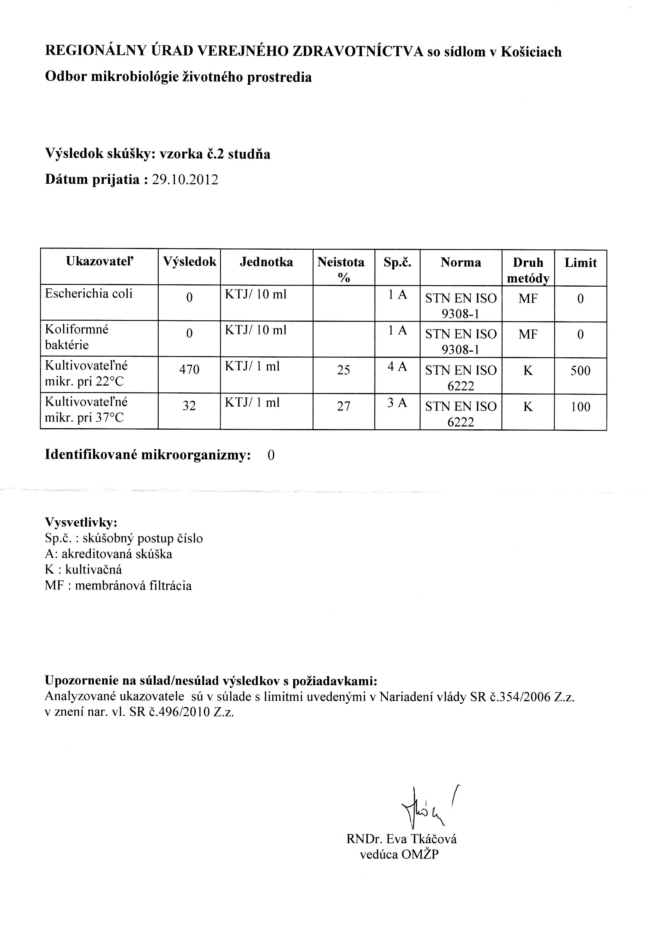

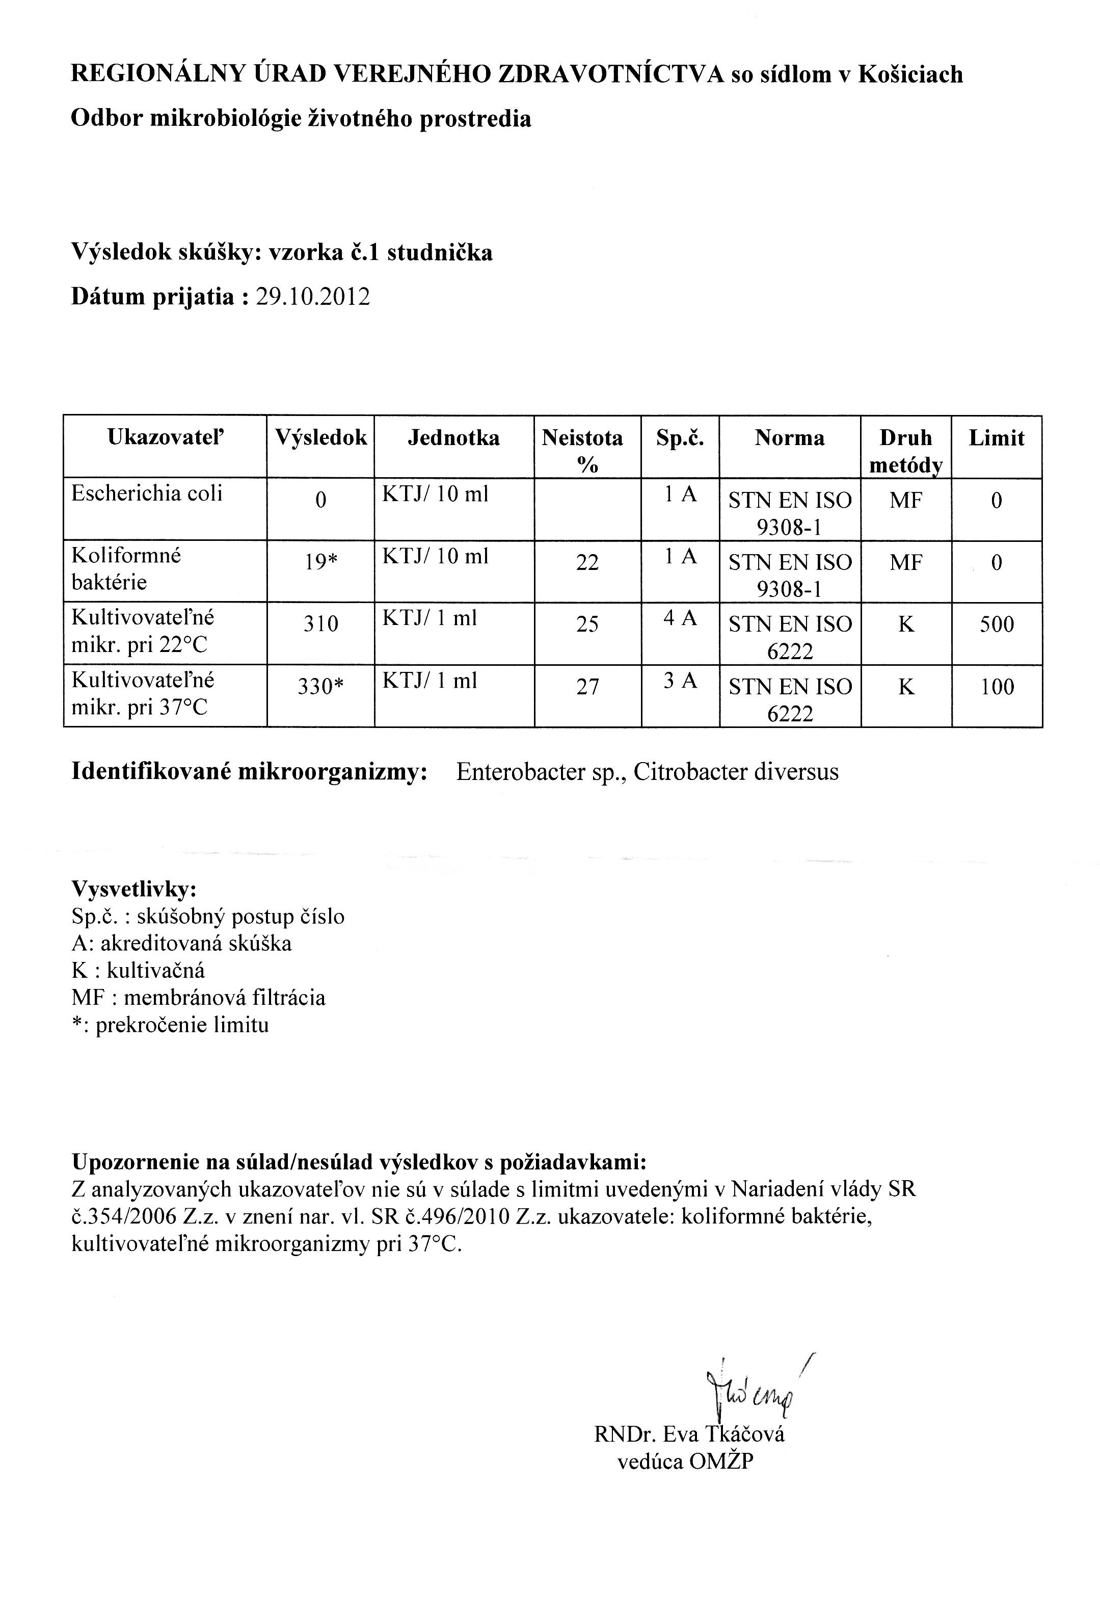**Tabuľka 3** Výsledky mikrobiologického rozboru vzorky vody zo studničky pod haldou

**3.5 Zhrnutie analýz**

Zistený obsah prvkov som porovnal s normami pre pitnú vodu uvedenými v Nariadení vlády SR 496/2010 a na základe porovnania som zistil, že z hľadiska chemického zloženia, voda z oboch odobraných miest tieto normy s výnimkou obsahu vápnika a horčíka vo všetkých prvkoch spĺňa.

Obsah vápnika vo vzorke zo studničky bol nižší ako je odporúčaná hodnota, a v prípade horčíka, jeho obsah v oboch vzorkách z oboch odberných miest bol vyšší v porovnaní s odporúčanou hodnotou avšak medzný limit neprekročil.

Čo sa týka tvrdosti vody, ktorú spôsobujú rozpustené soli vápnika a horčíka,bola vyššia vo vzorke vody z odberného miesta č.2, teda vo vode zo studne na halde.

**Záver**

Chemická analýza vzoriek vody z oboch odberných miest ukázala, že vo vode sa nachádzajú také množstvá chemických prvkov, ktoré sú v súlade s normami uvedenými v Nariadením vlády SR č. 496/2010. Podobne aj teplota vytekajúcej vody a jej pH vlastnosti túto normu tiež spĺňajú.

Z mikrobiologického hľadiska sa vo vode v studničke pod haldou nachádzajú koliformné baktérie a kultivovateľné mikroorganizmy pri 37°C. Z tohto dôvodu voda zo studničky pod haldou na pitie vhodná nie je. Výsledky mojich analýz boli použité v obsahu na náučnej tabule geo-ekologického chodníka, ktorý prechádza týmto miestom.

Chceli sme, aby naše výsledky slúžili všetkým ľudom, pretože voda, ktorá nie je vhodná na pitné účely môže spôsobovať rôzne problémy.

**Zhrnutie**

Práca sa zaoberá problematikou environmentálnej záťaže starej banskej haldy v Gelnici v súvislosti s obsahom toxických kovov vo vode. Zaoberá sa stanovením obsahu prítomných chemických prvkov vo vzorkách vody z oboch odberných miest, vykonaním v spolupráci s Akreditovaným chemickým laboratóriom v Spišskej Novej Vsi atómovou absorpčnou spektrometriou (AAS), a tiež pH vlastnosťami a teplotou vody. Na základe sumy obsahu vápnika a horčíka bola stanovená aj celková tvrdosť vody v oboch vzorkách. Všetky zistené chemické a fyzikálno-chemické parametre v oboch vzorkách vody boli porovnané vzájomne, a tiež s normami uvedenými v Nariadení vlády SR 496/2010 s výnimkou vápnika a horčíka, sú v súlade s požiadavkami pre pitnú vodu uvedenými v spomínanom nariadení. Hoci z chemického hľadiska voda z oboch odberných miest všetky parametre normy spĺňa, z mikrobiologického hľadiska na základe rozboru, ktorý sa nám podarilo uskutočniť v spolupráci s Regionálnym úradom verejného zdravotníctva v Košiciach, vo vode zo studničky pod haldou sú prítomné koliformné baktérie a kultivovateľné mikroorganizmy pri 37 °C, na základe ktorých voda z tohto odberného miesta na pitie nie je vhodná.

**Zoznam použitej literatúry**

Nariadenie vlády SR č. 496/2010 Z.z.

Archív mesta Gelnica

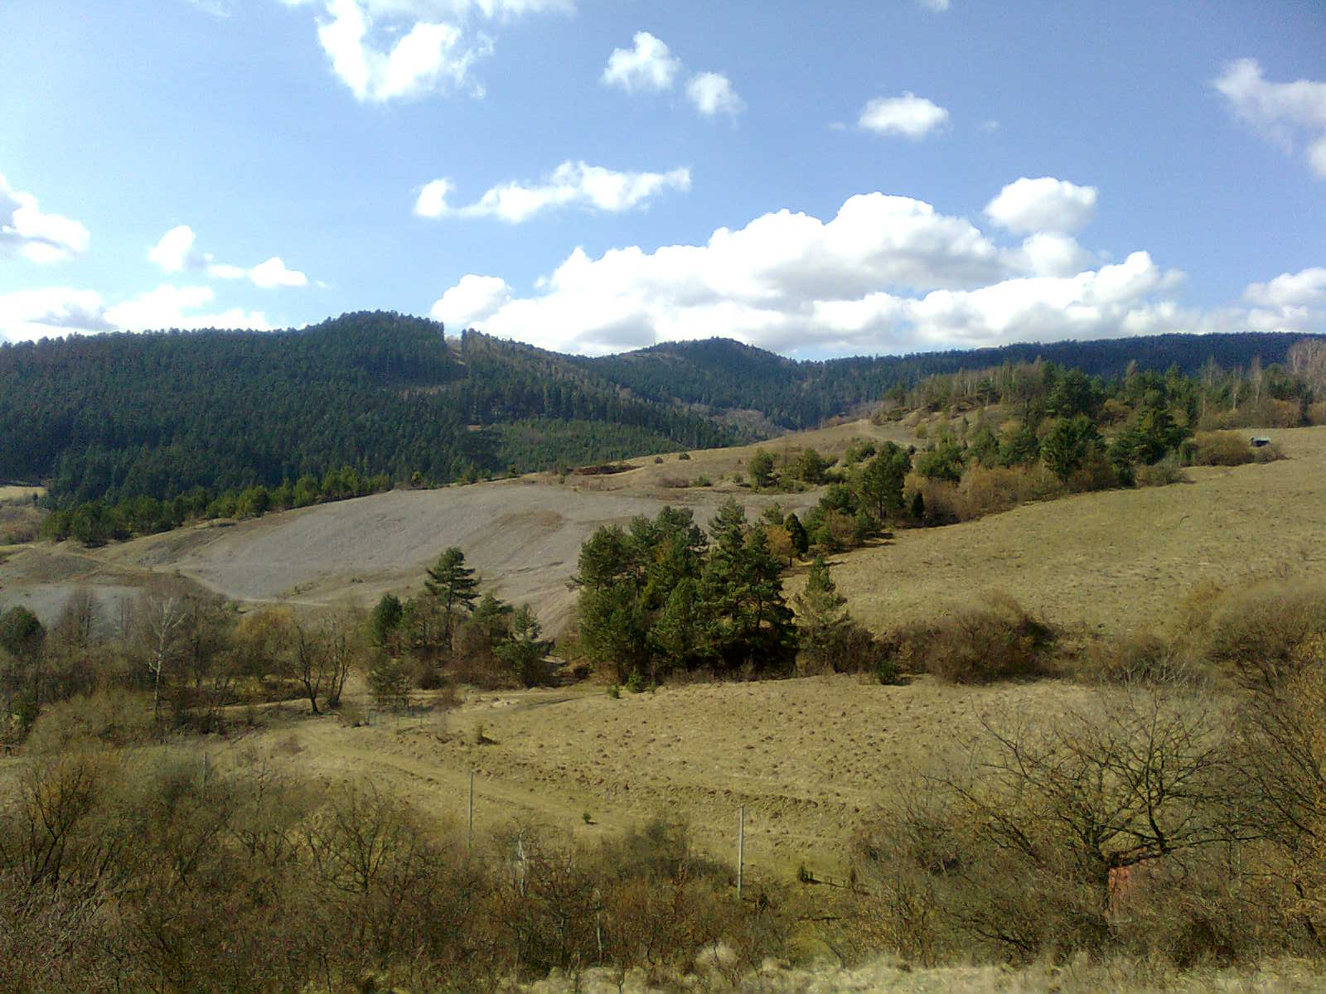**Prílohy**

Obr. 1 Halda po historickej ťažbe rúd v Gelnici v lokalite Slovenské Cechy-Gaple

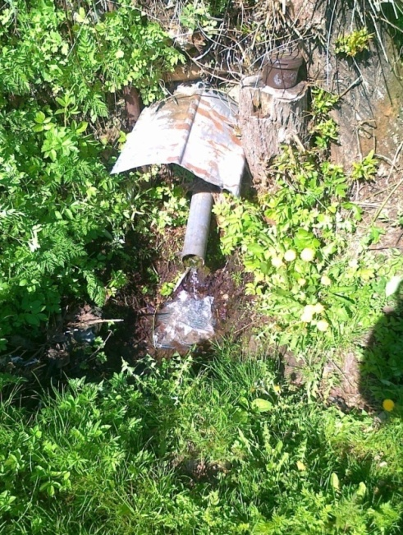

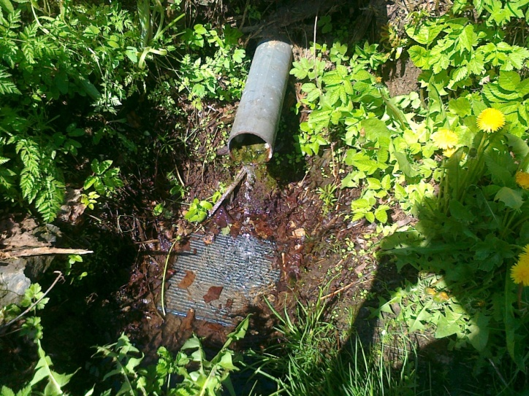

Obr. 2 , Obr. 3 Odberné miesto č.1 - studnička pod haldou na Baníckej ulici v jarných mesiacoch

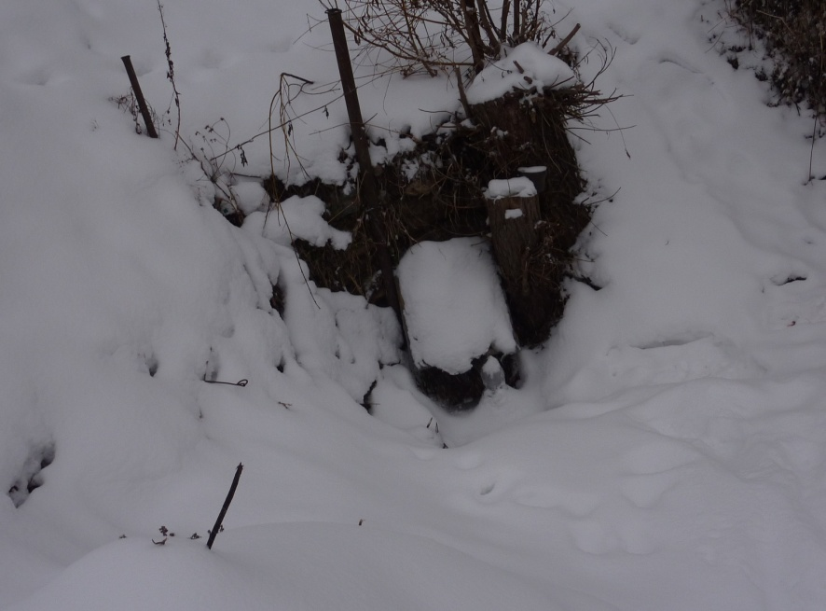

Obr. 4 Studnička pod haldou v zimných mesiacoch

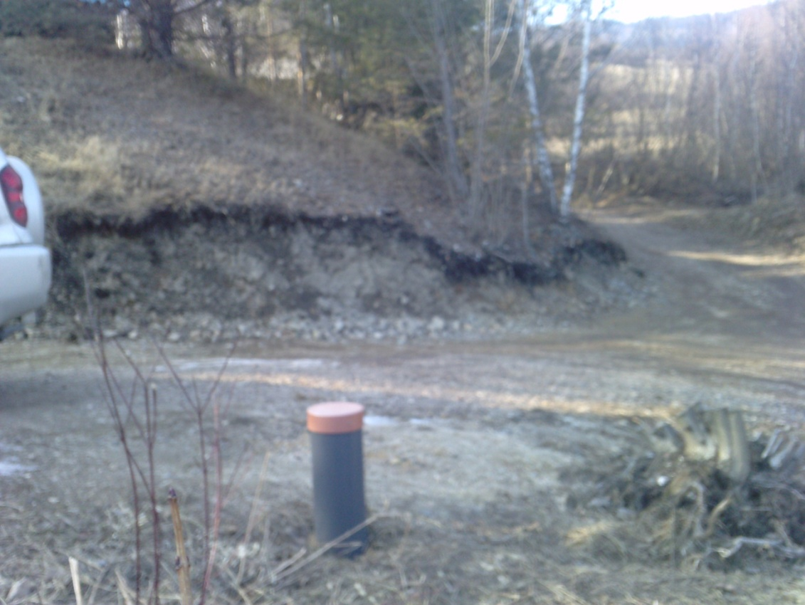

Obr. 5 Odberné miesto č. 2 - studňa na halde v Gelnici

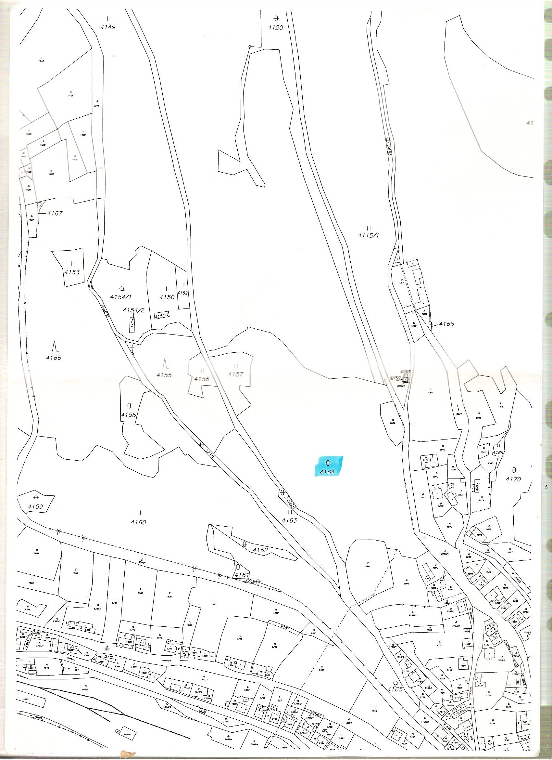

**Odberné miesto č.1 – studnička pod haldou**

48º51,353´ s.š.

20 º55,606´ v.d.

20 º55,606´ v.d.

**Odberné miesto č.2 – studňa na halde**

48º51,454´ s.š.

20 º55,373´ v.d.

20 º55,373´ v.d.

Obr. 6 Katastrálna mapa banskej haldy s vyznačenými miestami odberných miest